МІНІСТЕРСТВО ОСВІТИ І НАУКИ УКРАЇНИ

«УНІВЕРСИТЕТ МИТНОЇ СПРАВИ ТА ФІНАНСІВ»

Факультет інноваційних технологій

Кафедра комп’ютерних наук та інженерії програмного забезпечення

**ЛАБОРАТОРНА РОБОТА №4**

з дисципліни

*“ Архітектура та проектування програмних систем”*

     Виконав:

         Студент групи ІПЗ20-1

                                                                                          Щербина О.О.

Дніпро

2022

Лабораторна робота №4

**Тема**: Макети та розробка інтерфейсів

**Мета**: навчитися створювати застосунки на Android OS

**Виконання роботи**

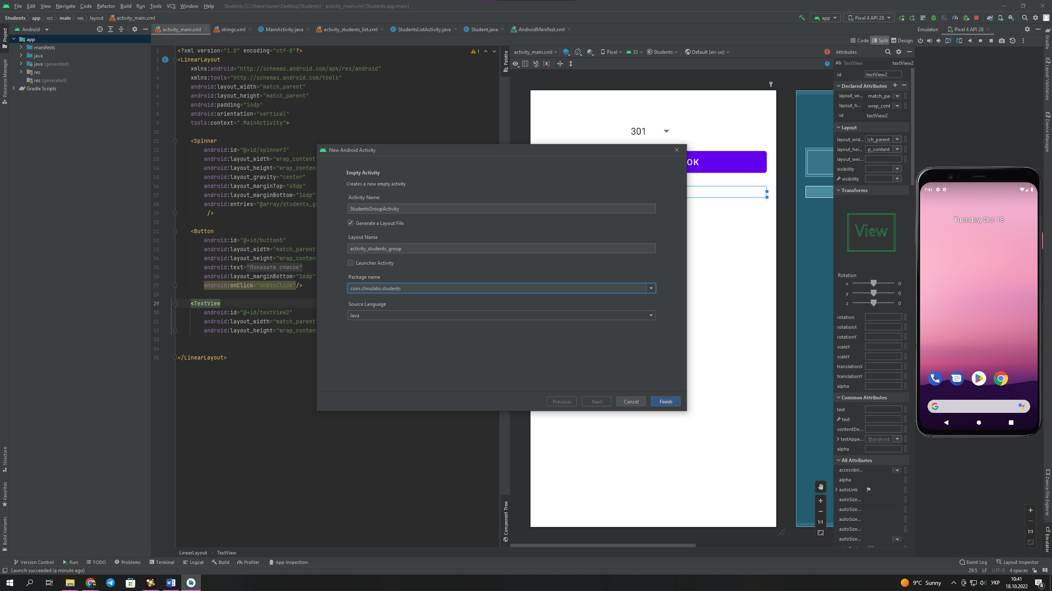

Рисунок 1.1 – Додавання нової активності.

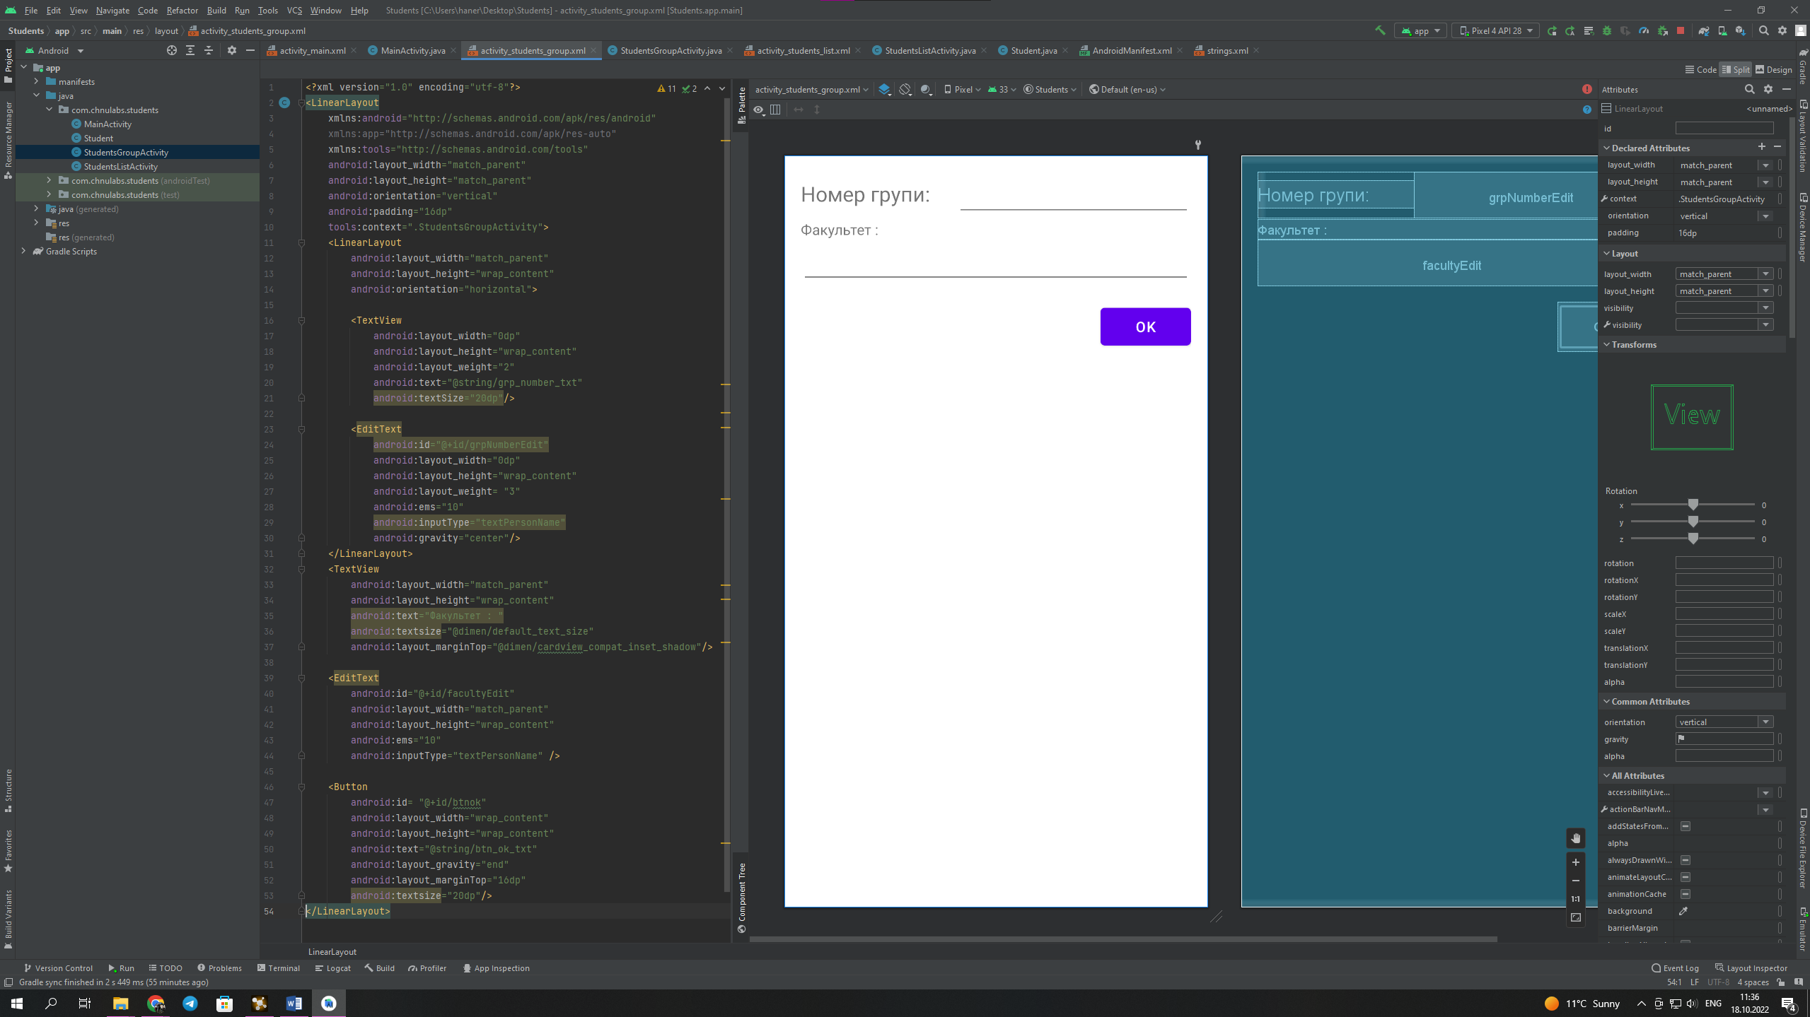

Рисунок 1.2 – Новий вигляд моделі активності.

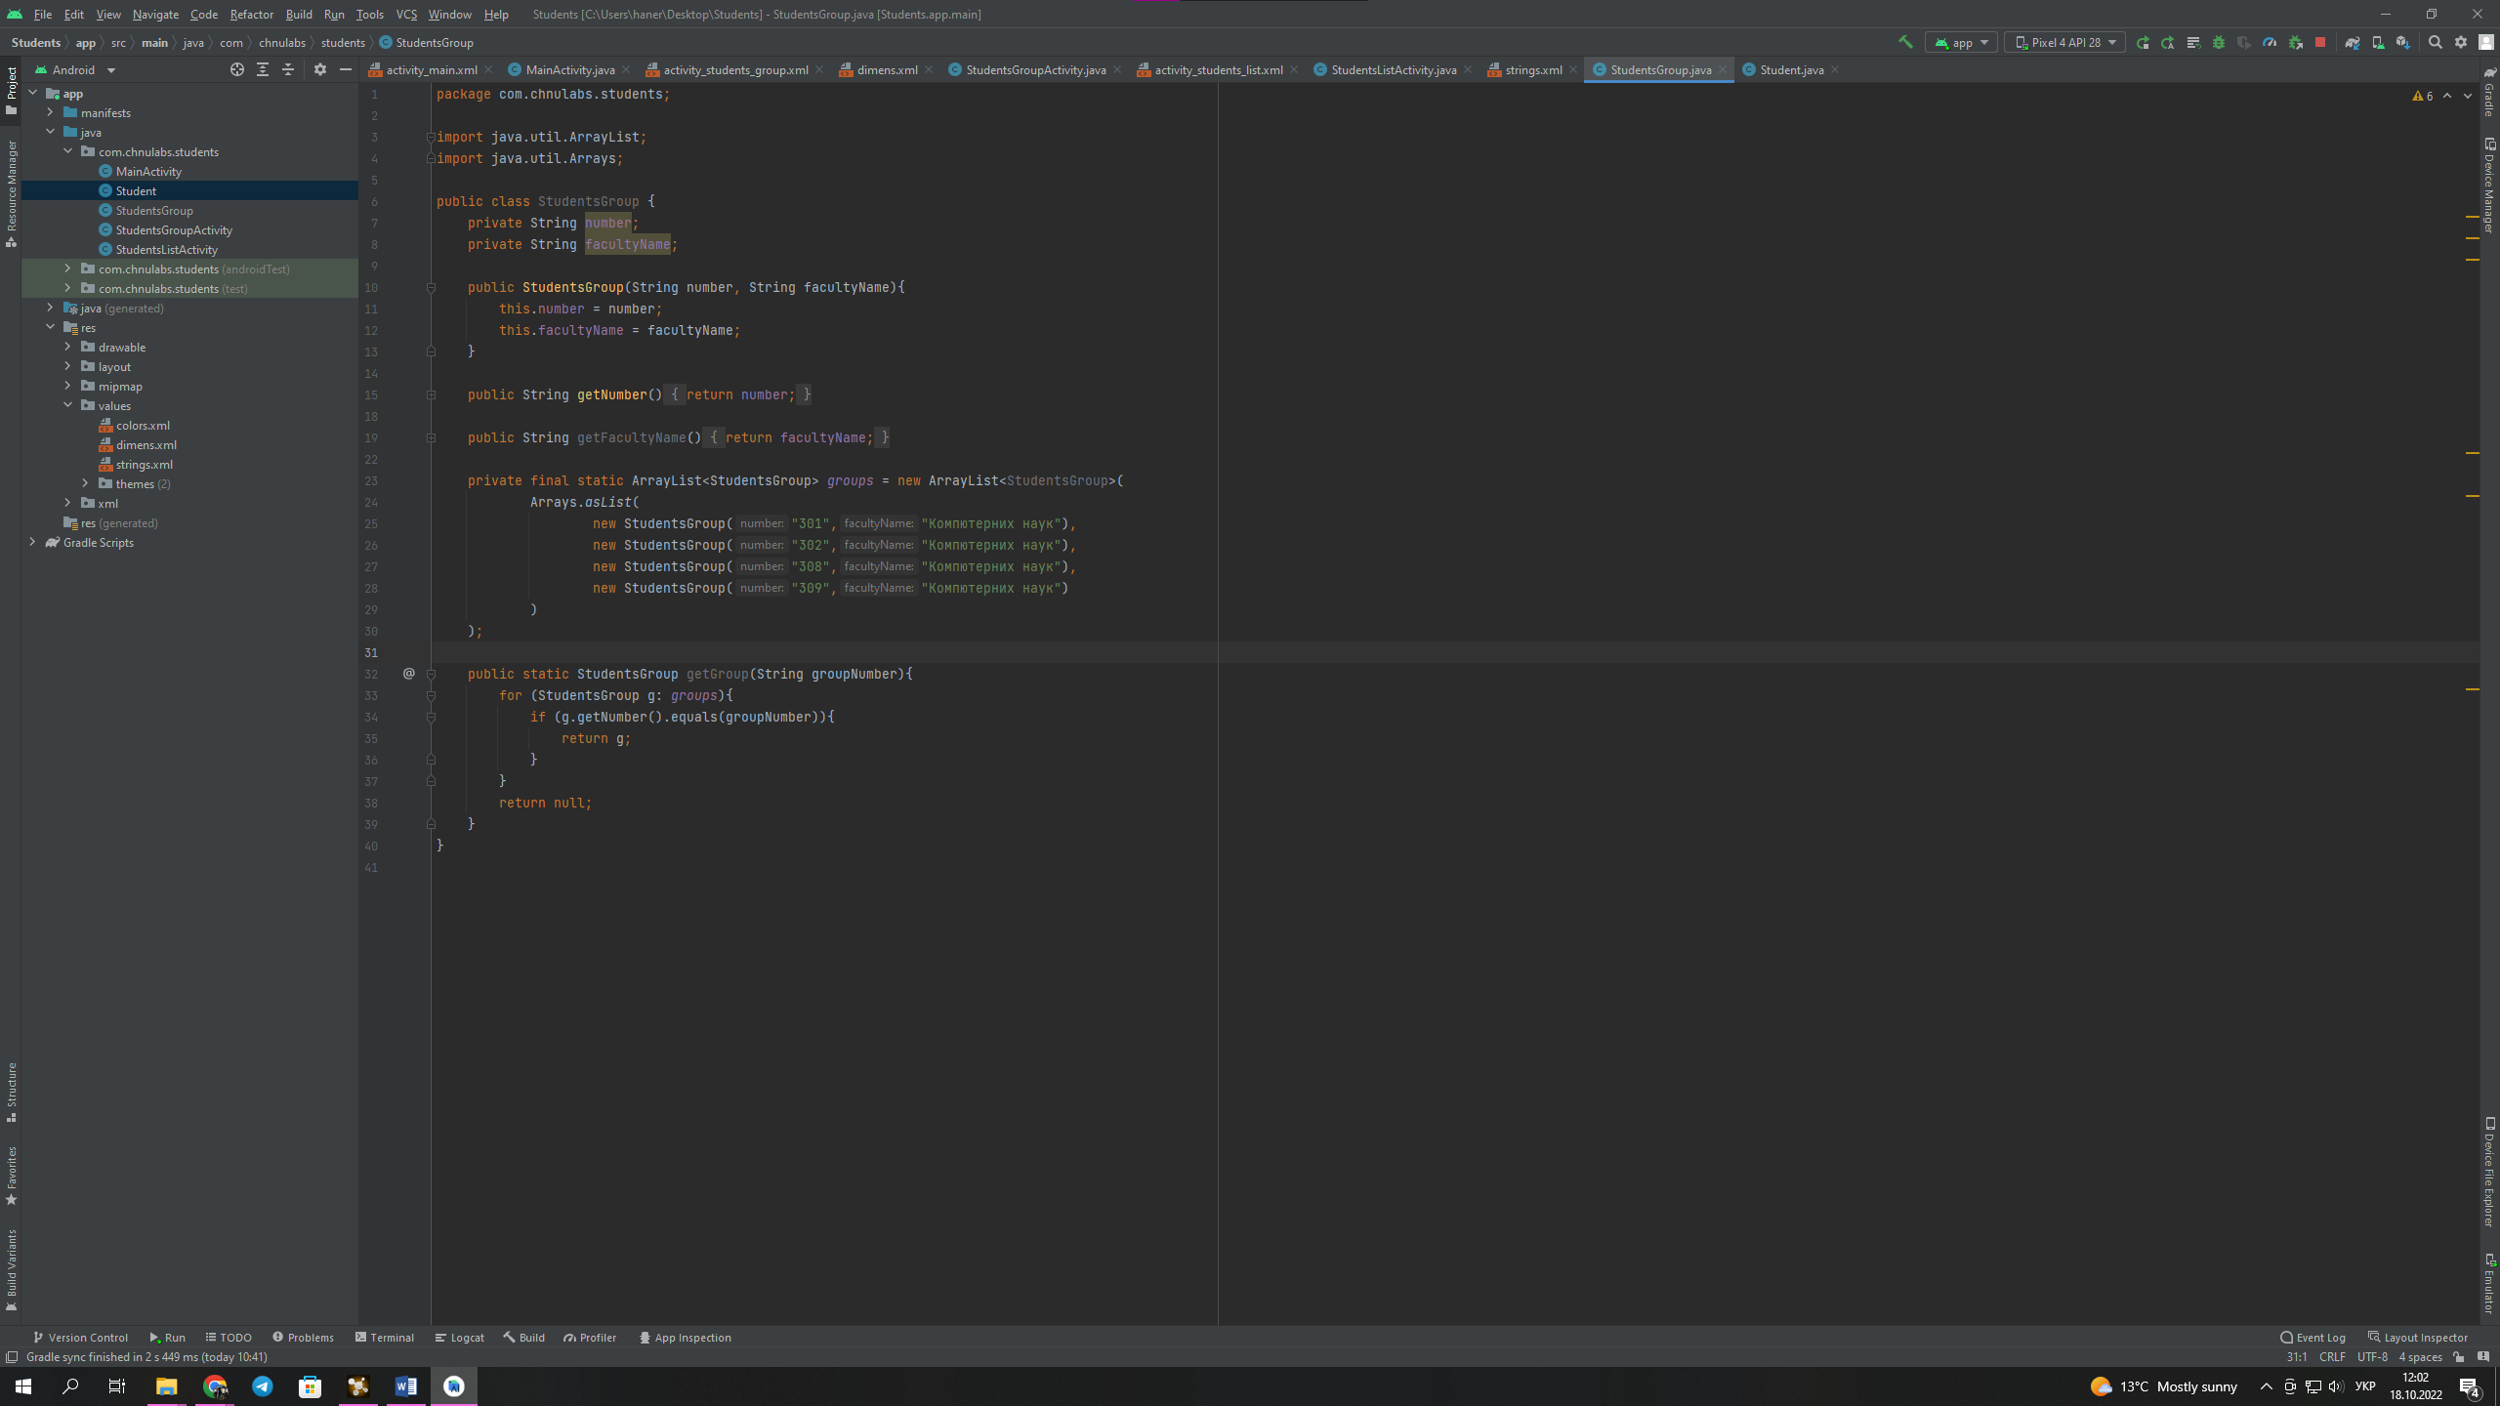

Рисунок 1.3 – Код класу StudentsGroup.

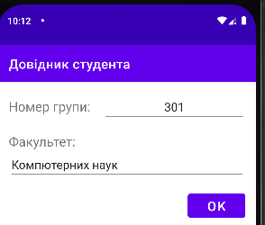

Рисунок 1.4 – Відображення даних по студентській групі.

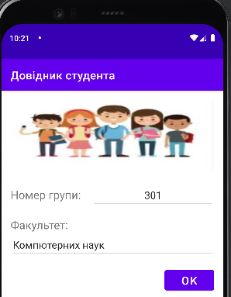

Рисунок 1.5 – Зовнішній вигляд активності StudentsGroupActivity.

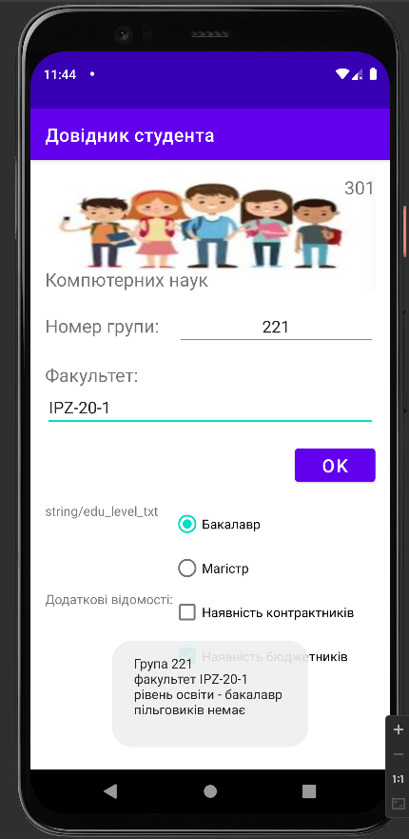

Рисунок 1.6 – Повідомлення по натисканню на кнопку ОК.